
Об утверждении проекта (схемы) зонирования земель, границы оценочных зон и поправочных коэффициентов к базовым ставкам платы за земельные участки сельского округа Бостан Каракиянского района
Решение Каракиянского районного маслихата Мангистауской области от 4 мая 2021 года № 4/30. Зарегистрировано Департаментом юстиции Мангистауской области 14 мая 2021 года № 4531.
Сноска. Заголовок - в редакции решения Каракиянского районного маслихата Мангистауской области от 27.12.2021 № 11/112 (вводится в действие по истечении десяти календарных дней после дня его первого официального опубликования).
В соответствии с Земельным Кодексом Республики Казахстан и Законом Республики Казахстан "О местном государственном управлении и самоуправлении в Республике Казахстан", Каракиянский районный маслихат РЕШИЛ:
1. Утвердить проект (схему) зонирования земель по сельскому округу Бостан согласно приложению 1 к настоящему решению.
Сноска. Пункт 1 - в редакции на казахском языке, текст на русском языке не меняется решением Каракиянского районного маслихата Мангистауской области от 30.06.2022 № 16/157 (вводится в действие по истечении десяти календарных дней после дня его первого официального опубликования).
2. Утвердить границы оценочных зон и поправочные коэффициенты к базовым ставкам платы за земельные участки сельского округа Бостан согласно приложению 2 к настоящему решению.
Сноска. Пункт 2 - в редакции решения Каракиянского районного маслихата Мангистауской области от 30.06.2022 № 16/157 (вводится в действие по истечении десяти календарных дней после дня его первого официального опубликования).
3. Государственному учреждению "Аппарат Каракиянского районного маслихата" (руководитель аппарата Р.Ибраева) обеспечить государственную регистрацию настоящего решения в органах юстиции.
4. Настоящее решение вступает в силу со дня государственной регистрации в органах юстиции и вводится в действие по истечении десяти календарных дней после дня его первого официального опубликования.
Председатель сессии | А. Атшыбаев
Секретарь Каракиянского районного маслихата | Ж. Қалаубай
Приложение 1
к решению Каракиянского
районного маслихата
от 04 мая 2021 года № 4/30
Проект (схема) зонирования земель по сельскому округу Бостан

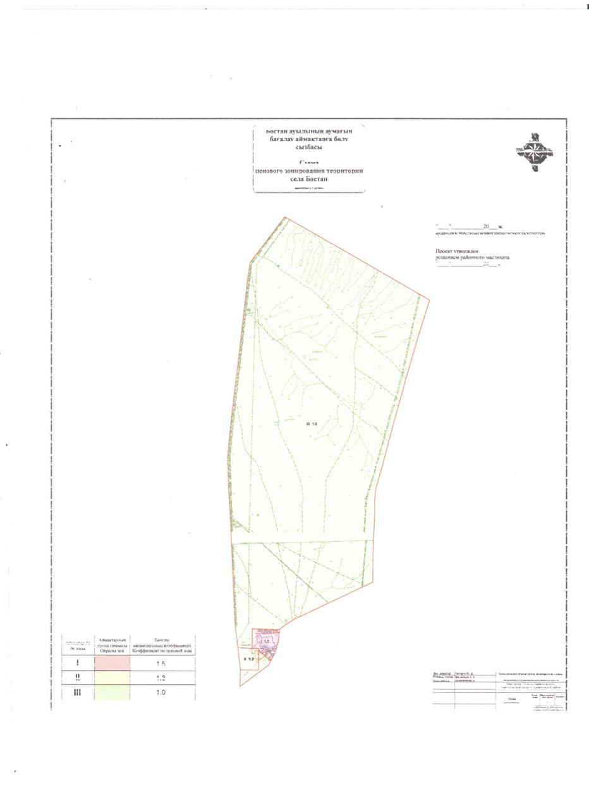

Приложение 2
к решению Каракиянского
районного маслихата
от 04 мая 2021 года № 4/30
Границы оценочных зон и поправочные коэффициенты к базовым ставкам платы за земельные участки по сельскому округу Бостан
Сноска. Приложение 2 - в редакции решения Каракиянского районного маслихата Мангистауской области от 27.12.2021 № 11/112 (вводится в действие по истечении десяти календарных дней после дня его первого официального опубликования).
№ зон | Описание границ оценочных зон | Поправочные коэффициенты к базовым ставкам платы за земельные участки
І | Первая зона - селитебная, где сосредоточены частные строения, основные административные здания, общеобразовательная школа, спортивная школа, дом культуры, дом связи, библиотека, поликлиника, больница, мечеть, рынок, частная сеть небольших магазинов, кафе, рестораны. | 1,5
ІІ | Земли промышленности, транспорта и иного несельскохозяйственного назначения | 1,3
ІІІ | Резервная зона. | 1,0

© 2012. РГП на ПХВ «Институт законодательства и правовой информации Республики Казахстан» Министерства юстиции Республики Казахстан

